Схема границ прилегающих территорий для МОУ «Средняя общеобразовательная школа с. Новозахаркино»
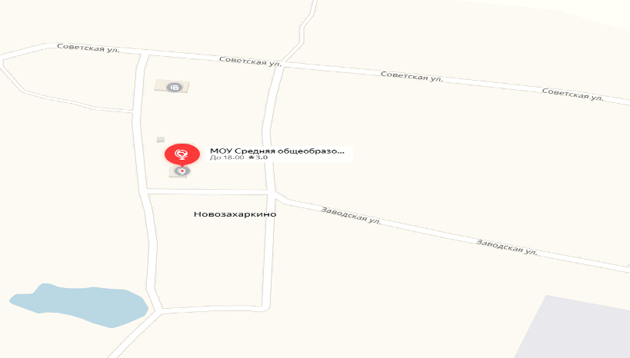
- граница прилегающей территории, на которой не допускается розничная продажа алкогольной продукции (100 метров)
- торговая точка

Схема границ прилегающих территорий для МДОУ «Детский сад «Солнышко»
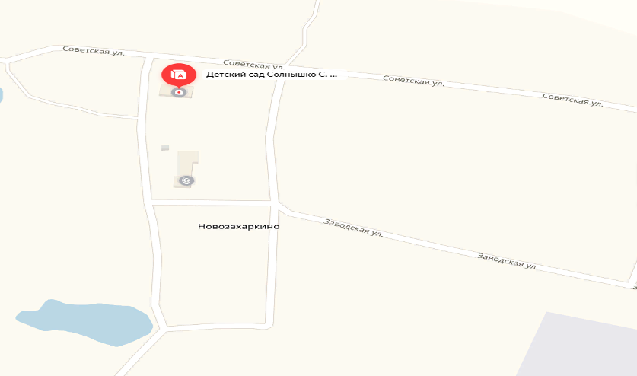
- граница прилегающей территории, на которой не допускается розничная продажа алкогольной продукции (30 метров)
- торговая точка

Схема границ прилегающих территорий для ФАП с. Новозахаркино
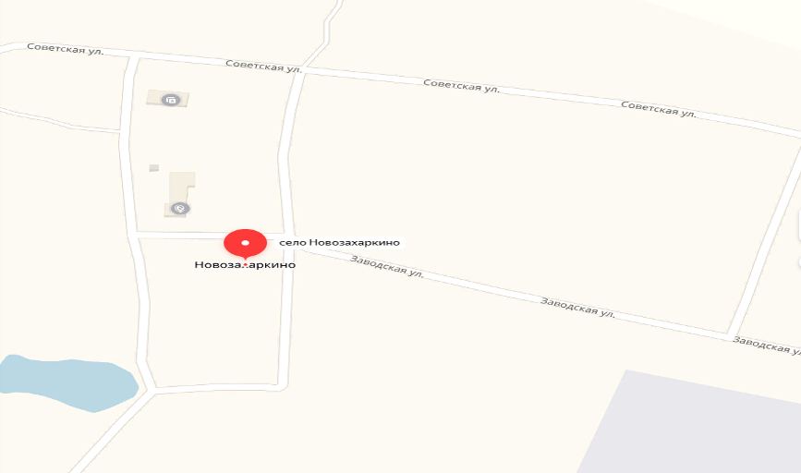
- граница прилегающей территории, на которой не допускается розничная продажа алкогольной продукции (30 метров)
- торговая точка

Схема границ прилегающих территорий для Дом культуры и МУК «Межселенческая центральная библиотека Управления культуры» с.Новозахаркино
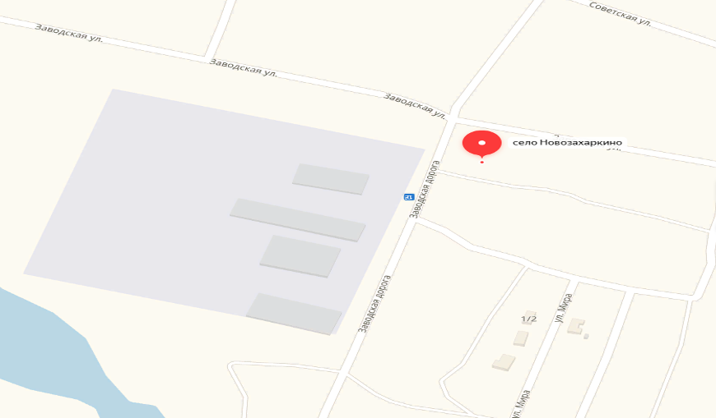
- граница прилегающей территории, на которой не допускается розничная продажа алкогольной продукции (30 метров)
- торговая точка

Схема границ прилегающих территорий для МОУ «СОШ с. Новозахаркино филиал пос. Полеводинский» и МДОУ «Детский сад «Сказка» пос. Полеводинский»
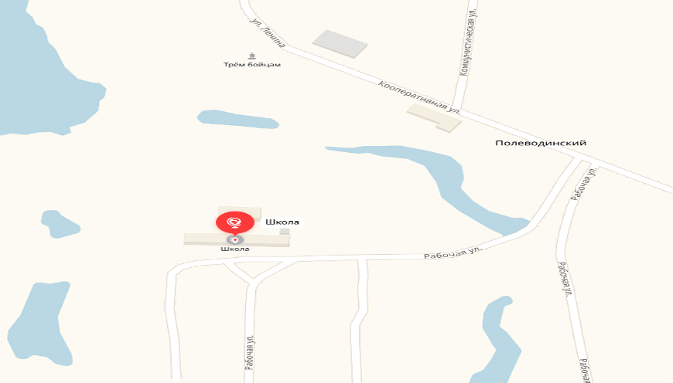
- граница прилегающей территории, на которой не допускается розничная продажа алкогольной продукции (100 метров)
- торговая точка

Схема границ прилегающих территорий для ОВОП пос. Полеводинский
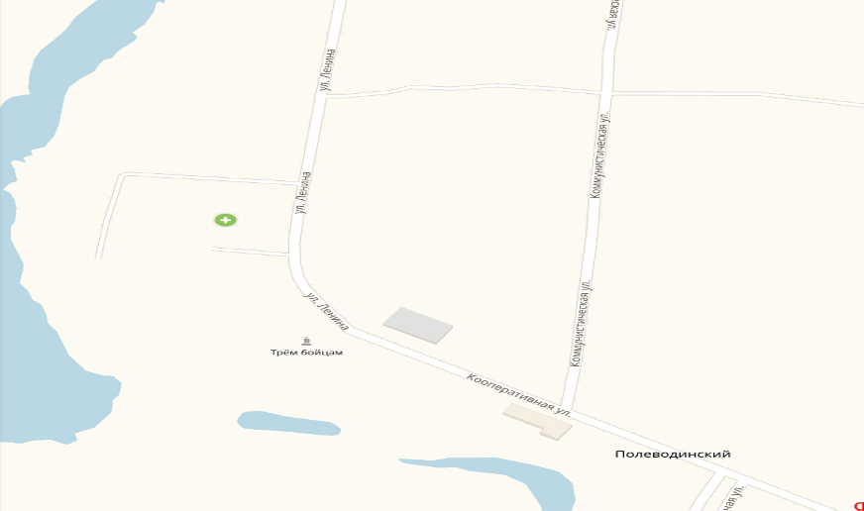
- граница прилегающей территории, на которой не допускается розничная продажа алкогольной продукции (30 метров)
- торговая точка

Схема границ прилегающих территорий для «Дом культуры» пос. Полеводинский
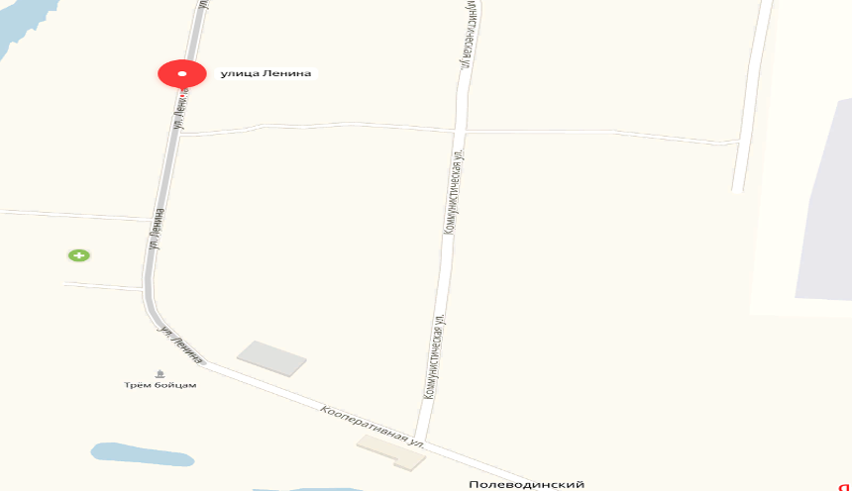
- граница прилегающей территории, на которой не допускается розничная продажа алкогольной продукции (30 метров)
- торговая точка

Схема границ прилегающих территорий для МУК «Межселенческая центральная библиотека Управления культуры»
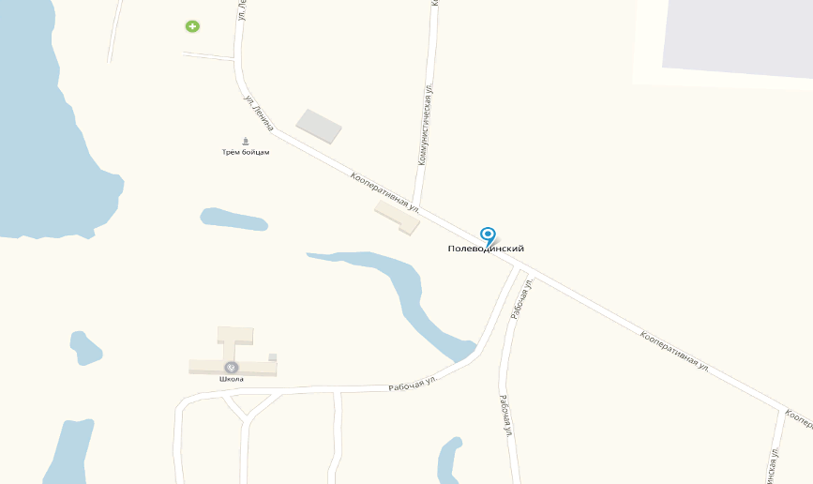
- граница прилегающей территории, на которой не допускается розничная продажа алкогольной продукции (30 метров)
- торговая точка

